储能解决方案简述
西安领充创享新能源科技有限公司 刘超 13103718776

1．储能的配置
1.1存在光伏等分布式电源
1）现有光伏配储：根据现有光伏的运行情况、负载的消纳情况、不同时间段的用电情况，综合分析后确定储能的最佳配置；
2）在建光伏规划配储：根据Pvsyst软件模拟该地区每年的发电情况，根据规划判断负载的综合用电情况，制定最优储能配置；
1.2用电量特大的生产性企业
1）结合各个时间段内的用电情况、现有配电架构、配电可接入情况等因素综合考虑储能的配置情况；
2）此类企业配储的主要用途为削峰填谷，根据每天时间段的划分，实行不同的运行策略，减少峰时段电能成本的支出；
1.3容量不足、供电不稳定场所
根据需要进行储能配置，实现动态增容、三相不平衡治理等功效
2．储能运行策略
结合发电单元、用电单元、配电网络架构，对储能单元的充放电进行实时的管控，以最优的运行策略提高项目的综合收益率。
3．离网运行功能
根据离网情况下负载的综合用电情况，储能以及光伏等发电单元可孤岛运行，为负载进行持续供电；
4.主要应用场景
4.1 配电台区：解决重过载、低电压、三相不平衡、功率因数等问题
4.2 新能源消纳：提升绿电消纳率、促进本地消纳、平抑电能波动、提升电能质量；
4.3 工商业园区：离网保电、将本增效；
4.4 一体化建设：动态增容、平滑电能输出、示范意义；
4.5 孤岛供电：解决供电难问题、提升新能源电能的消纳率等。
例如：某工厂1年内不同时间段内的电表数据如下：
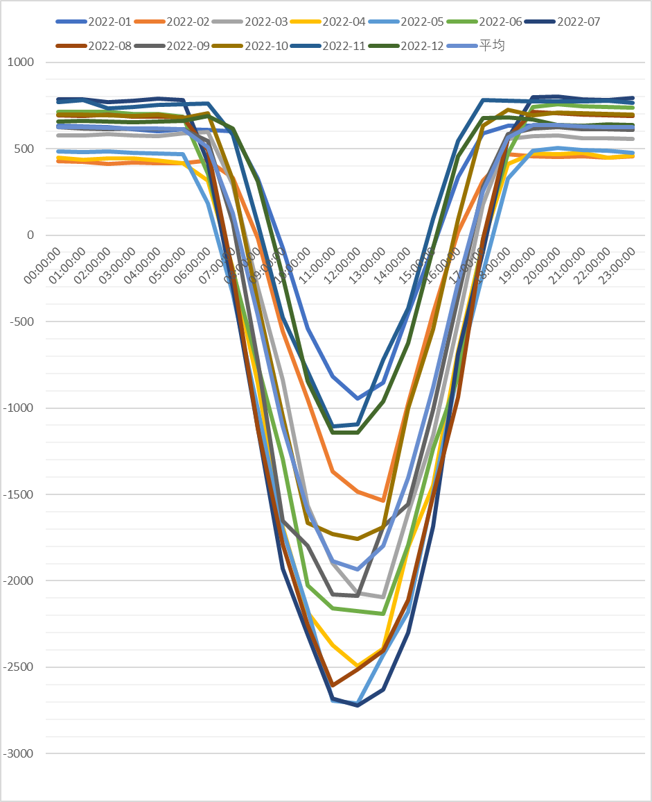
光伏每个月份都存在大量上网的情况，结合当地峰谷时间段，确定储能的运行模式只能进行1充1放，根据负载的综合用电量数据，储能的最佳配置为750kW/2.5MWh最为合理。
具体技术沟通西安领充创享新能源科技有限公司刘超13103718776

